Wireless communication – rapport.

I dette prosjektet skal vi lage et system der vi kan kommunisere trådløst.

**Kravspesifikasjon:**

* Kommunisere trådløs mellom to enheter.

Dette er en liten oppgave, og det viktigste i denne oppgaven er at systemet fungerer. Og at kommunikasjonen foregår trådløst.

Trådløst kommunikasjon foregår på samme måte som vanlig kommunikasjon, som bruker ledninger. Vanligvis er kommunikasjonen uten klokke. Altså kommunikasjonen er ikke synkronisert etter en klokke. Eneste forskjellen er hvordan data blir overført. I vår tilfelle har vi brukt RF, som står for «radio frequency». En ting å ta hensyn til er at signalet blir overført trådløst, så det er stor sannsynlighet at signal blir forstyrret av andre enheter som er rundt omkring.

**Hardware deler:**

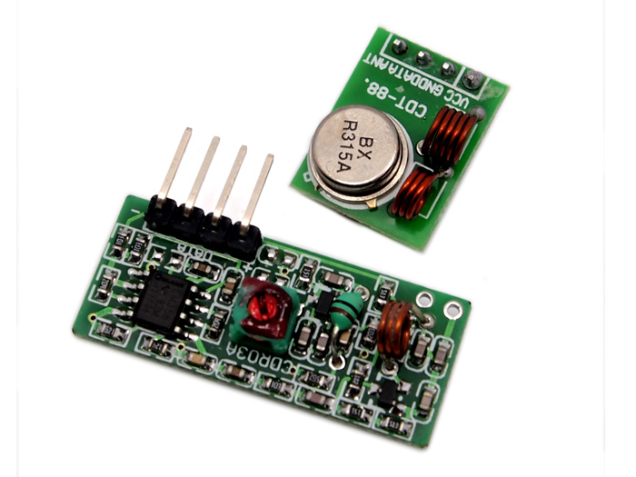

Vi har brukt RF transmitter og receiver som var inkludert i vårt arduino-kitet. Den øverst er transmitter, og den under er receiver. Det her er enkel og billig sendere og mottakere. Den er ikke de aller kraftigeste på marked, men for vår hensikt og mål, så passer de perfekt.

**Basis spesifikasjon:**

* Frekvens: 315Mhz
* Modulation: ASK
* Receiver data output: High - 1/2 Vcc, Low - 0.7v
* Transmitter input voltage: 3-12V (high voltage = more transmitting power)
* Transmitting range (work at 5V): 40m indoor, and 100m in open air

Kilde: <http://www.seeedstudio.com/depot/315mhz-rf-link-kit-p-76.html>

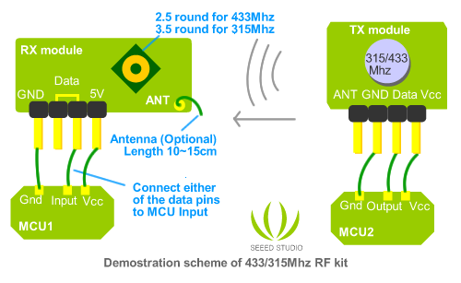

Til høyre kan du se hvordan tilkobling er på begge delene.

**Ting man bør være oppmerksom på:**

Siden signalene overføres trådløs, er signal tilgjengelig for alt og alle. Derfor er det noen punkter man må tenke på og ta hensyn til før man kaster seg ut i oppgaven.

* Trådløs overførsel, betyr større forstyrelse fra om givelsene. Vi lever i en høy teknologisk verden, og veldig mye av signalene overføres trådløs. Alt fra mobil og pc til biler og tog. Alle disse signalene kan forstyre hverandre og påvirker resultatene.
* Siden signalet blir overført trådløs, er den tilgjengelig for alt og alle. Derfor er det viktig å tenke på sikkerhet når det kommer til trådløst kommunikasjon.
* Rekkevidde er viktig sette seg inn i når det kommer til trådløs kommunikasjon. Våres RF kit er billig og kan ikke kommunisere over lange avstander. Det er viktig å lese databladet før man setter i gang med prosjektet.

**Vår løsning:**

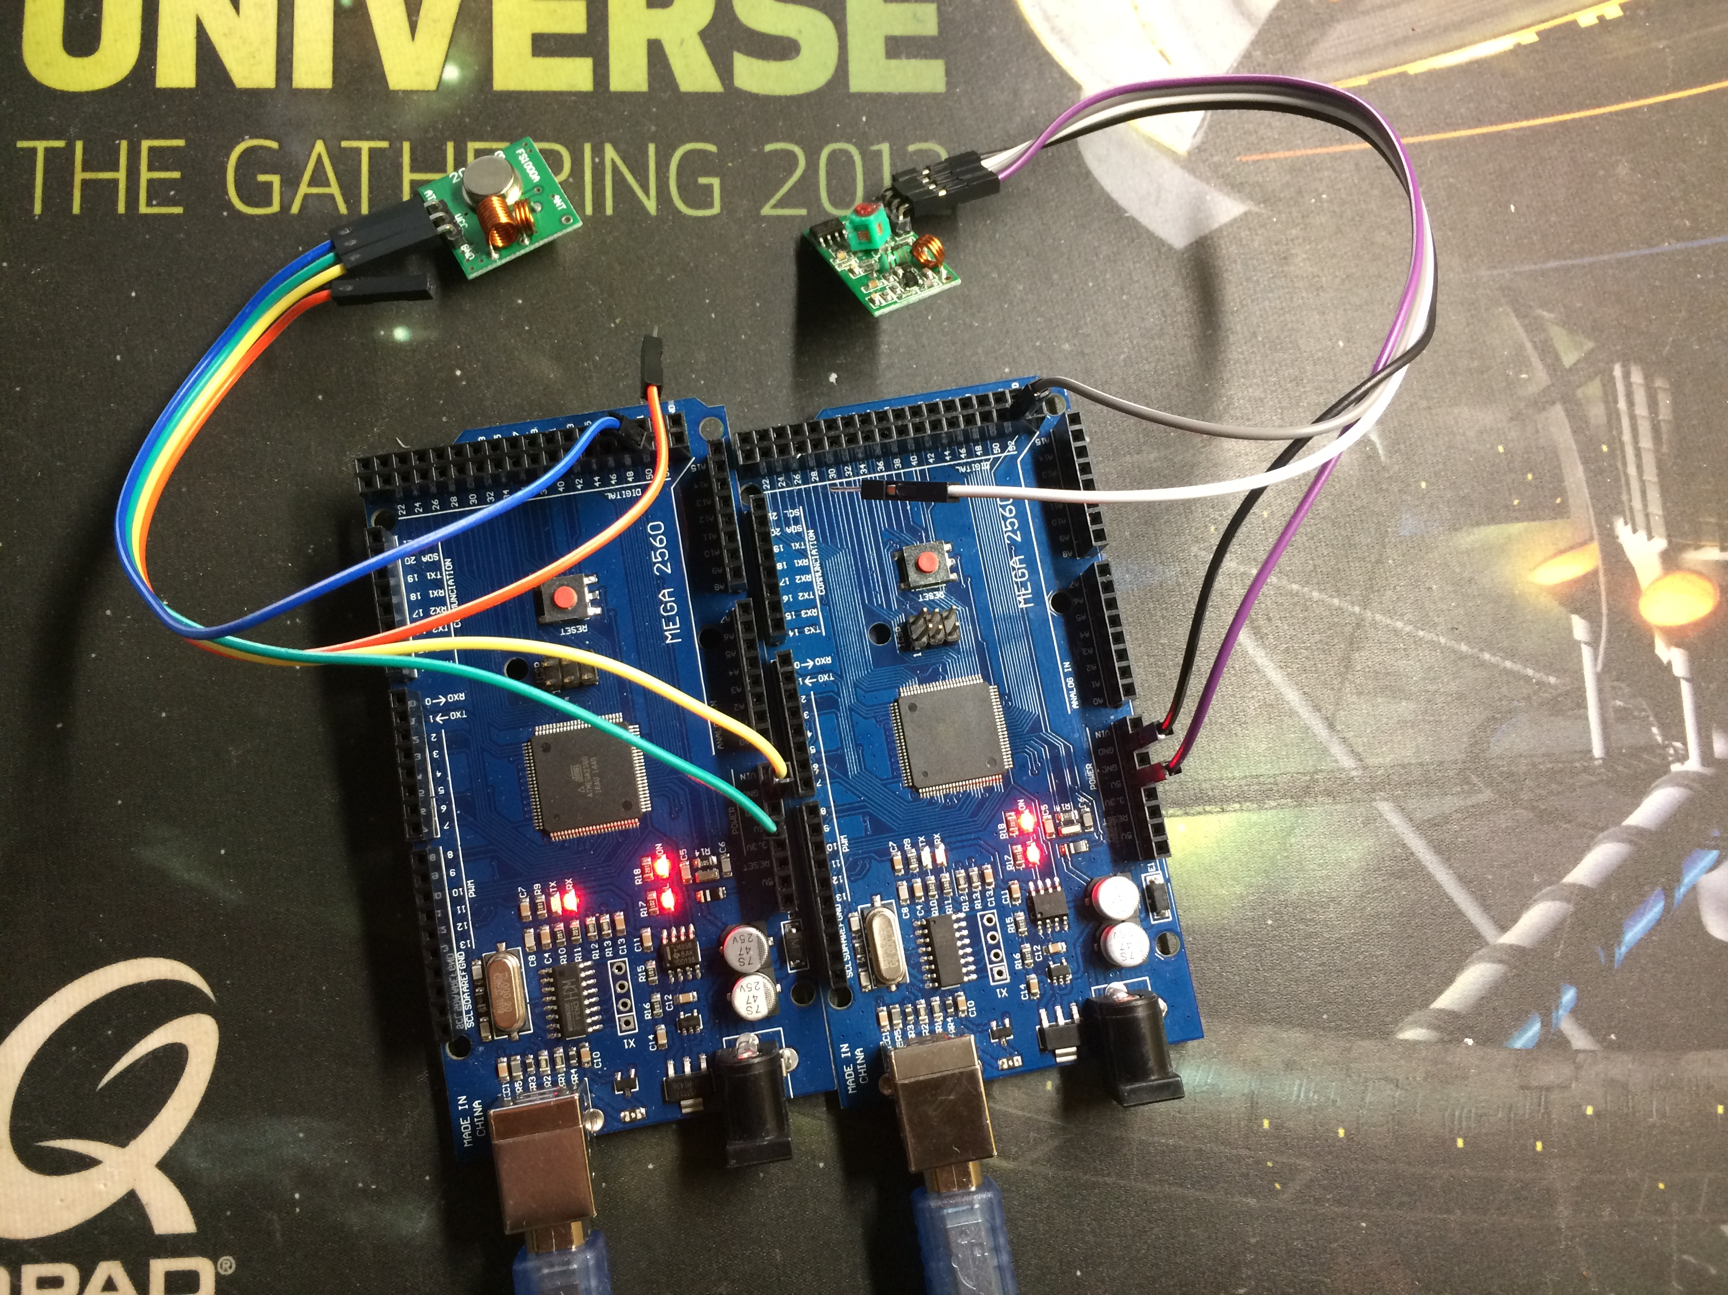

**Kode:**

**Transmitter:**

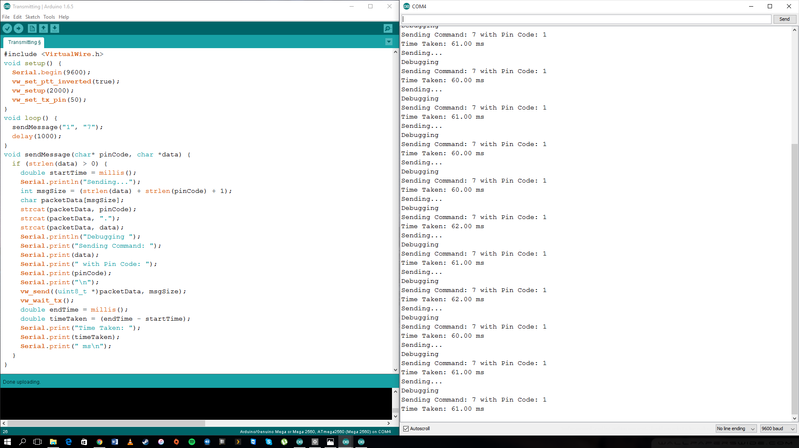

**Til venstre er koden, og til høyre er resultatet. Her er det transmitteren som sender. Til høyre kan vi se hva den sender. Den sender tallet 7, pinkode 1. Og tar tiden hvor lang tid det tar.**

**Receiver:**

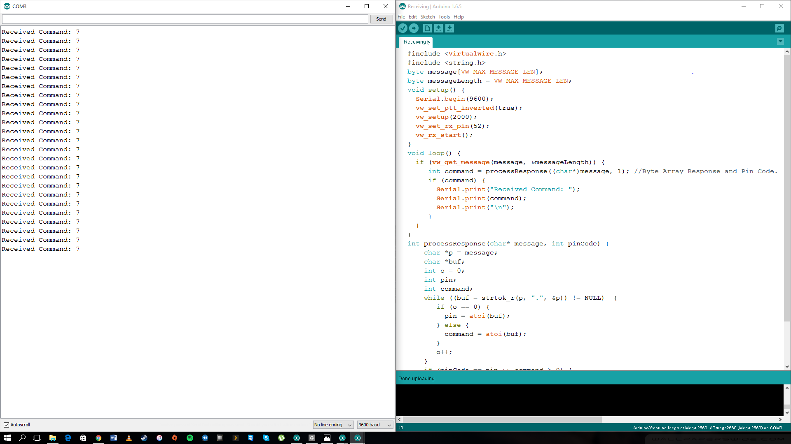

**Her er resultatet til venstre, og koden til venstre. Den mottar fra transmitteren. I venstre siden kan vi se at den mottar tallet 7. Pinkoden blir brukt som sikkerhet.**

**Konklusjon:**

Dette var en liten oppgave i trådløs kommunikasjonen. Siden det ikke var mye nytt, og kommunikasjonsformen er samme som i vanlig kommunikasjon ble ikke oppgaven omfattende. Vi har løst oppgaven på en enkel og sikker måte. Og vi er førnøyde med resultatene. Vi har ikke møtt på noen som helst problemer i forbindelse med oppgaven.

**Kilder:**

<http://www.pjrc.com/teensy/td_libs_VirtualWire.html>

<http://www.seeedstudio.com/depot/315mhz-rf-link-kit-p-76.html>

http://www.seeedstudio.com/depot/315mhz-rf-link-kit-p-76.html